TW-ZWX15智能传感器装配调试实训台
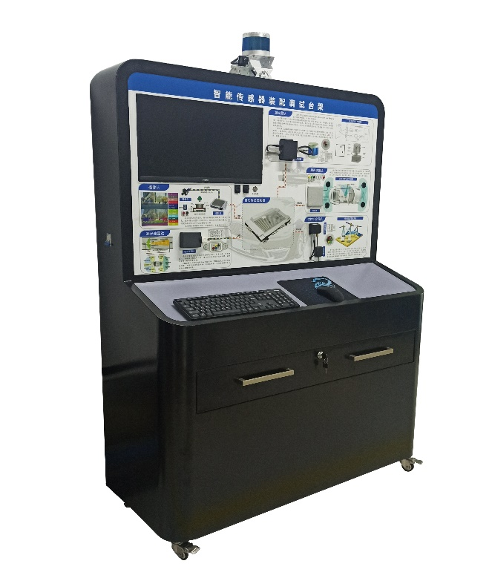

一、实训台介绍
智能传感器装配调实训台用于理论教学、实训及考核，台架通过部署毫米波雷达、超声波雷达、激光雷达、相机、组合导航实现智能传感器的原理介绍、结构展示、装配、故障诊断、数据检测及考核功能。包含毫米波雷达、超声波雷达、激光雷达、相机、组合导航，配套软件以及其他配套模块等。
二、实训台配置
1. 激光雷达：
1) 水平视角：360度；
2) 垂直视角不低于30°
3) 测距：≥50m
4) 测距精度：±10cm
5) 测距通道不低于16线
6) 提供百兆以太网数据输出，包含距离、旋转角度、反射率等信息
7) 工作温度至少满足：-20℃-85℃
8) 工作电压：9-32V
9) 防护等级：不低于IP67
2. 毫米波雷达：
1) 水平视角：远距±15°/75m、短距±60°/30m；
2) 垂直视角不低于±5°；
3) 测距：远距不低于2m-75m、短距不低于0.6m-30m；
4) 测距精度不低于：远距±1m、短距±0.3m；
5) 最大目标数：不少于32；
6) 探测目标类型：远离目标、靠近目标、静止目标、横穿静止目标、横穿目标；
7) 物体类型：杆、小汽车、卡车、行人、摩托车、单车、宽的物体；
8) 提供CAN/CANFD数据输出，至少包含跟踪目标ID、距离、速度、RCS等信息；
9) 工作温度至少满足：-40℃-85℃；
10) 工作电压：9-16V；
11) 防护等级：不低于IP67
3. 超声波雷达：
1) 测距范围：130mm―5000mm，盲区13cm；
2) 波束角10~60度可调；
3) 处理板和探头工作温度 -40~85度
4) 精度: 5mm（近距离） 探测距离的0.5%（远距离）
5) 工作电源：+12V～24V
6) 工作电流：<200mA
4. 摄像头：
1) 分辨率1920*1080
2) 焦距6mm
3) 工作温度-20°C-50°C
4) USB3.0接口
5) 探测目标类型车辆、行人、交通标志、红绿灯等。
5. 组合导航：
1) 具有GNSS和IMU组合导航定位；
2) GNSS/BD信号良好时位置误差精度不高于10cm，航向角误差精度不高于1°；
3) GNSS信号丢失时，位置偏差10m以内维持时间不低于3s；
4) 数据更新频率不低于100Hz；
5) 支持RS-232/485、网口等接口；
6) 包含组合导航主机、2个卫星天线及连接线等；
7) 工作温度至少满足：-30℃-70℃；
8) 工作电压：9-32V；
9) 防护等级不低于IP65。
三、设备功能
1. 激光雷达部分：
1) 通过上位机软件设置激光雷达参数，包括以太网、时间、电机参数等；接收激光雷达数据流，可视化显示点云。
2) 可以通过软件设置激光雷达的外部参数x，y，z的值和俯仰角，航向角，翻滚角的值进行标定；
3) 通过激光雷达感知算法控件，通过调节探测范围、滤波阀值、分割参数等参数，改变点云识别状态并对障碍物进行标识，实现对激光雷达识别算法的理解；可以测出障碍物与试验台自身的真实距离。
4) 设置安全区域，安全区域内障碍物将被标志识别。
▲5)可与算法仿真平台联动，多种数据源输入，可调用激光雷达实时数据，录制的数据包、在仿真实训台上输出点云。
2、摄像头部分：
1) 通过软件进行摄像头的内参标定，生成标定文件；可加载不同的标定文件，观察摄像头的畸变矫正效果。
2) 提供目标识别算法和车道线识别算法；通过加载不同识别算法，界面显示不同的识别功能，进行不同项目的功能实训。
▲3)可与算法仿真平台联动，多种数据源输入，可调用摄像头实时数据、录制的数据包、视频图像、在仿真实训台上输出图像。
3、毫米波部分
1) 系统提供人机友好交流界面，可实时更改雷达参数设置，观测调试效果。
2) 可准确识别静态与动态障碍物，显示距离、速度、位置等数据。
3) 可以设置毫米波雷在x，y上的坐标值，实现外部参数的标定，显示标定后的毫米波检测图像，修改x，y坐标后可以看到障碍物相对于坐标原点的变化；检测结果可通过ROI区域设置，实现需求区域障碍物检测过滤。
4、超声波雷达部分
通过发送不同指令，超声波模块可返回不同探测模式的数据，可演示不同探测模式下的探测精度和探测范围。
5、组合惯导部分
1) 进行组合导航标定，包括初始对准、导航模式配置、坐标轴配置、端口输出数据配置等；接收组合导航数据信息；可以实时读取GNSS卫星数据及惯导姿态数据，可对定位误差设置、解析定位误差、校准定位精度；
2) 设备具备RTK差分定位功能，可进行RTK差分定位系统原理教学实训；具备双RTK天线，进行相关定向实训。
6、感知融合
设备具备感知融合功能，通过激光雷达和摄像头的联合标定，实现感知融合结果输出，并在界面上显示。

